Частное учреждение образования

«Колледж бизнеса и права»

ОТЧЕТ ПО ЛАБОРАТОРНОЙ РАБОТЕ АУДО №3

Т.091005

Руководитель практики Л.В.Басалыга

Учащийся А.О.Зеневич

2022

Задание 1

Результат

Конфигуратор

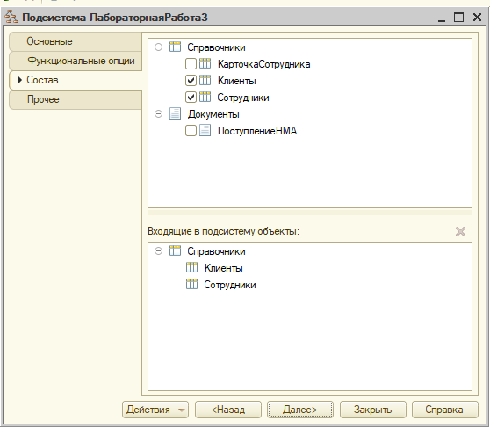

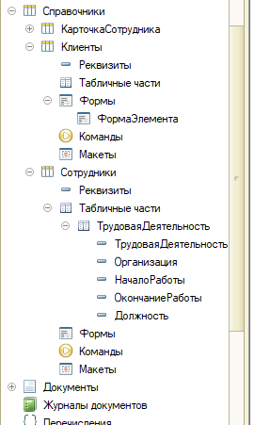

Конфигурация  
 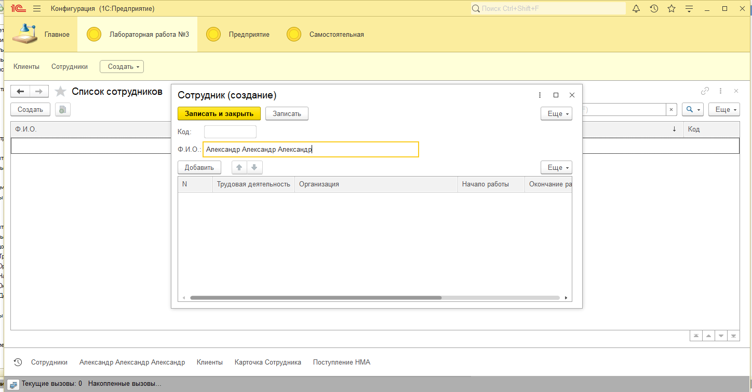

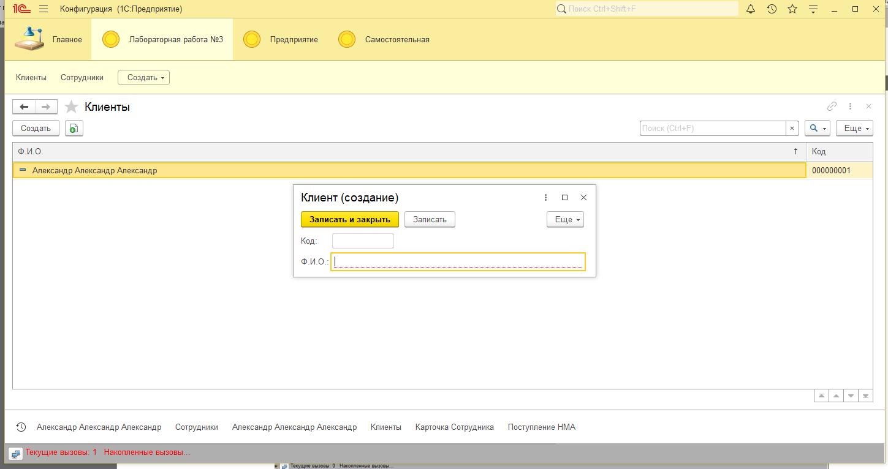

Ответы на контрольные вопросы:

1. Для чего предназначен объект конфигурации «Справочник»?

В объекте конфигурации «Справочник» в системе 1С:Предприятие хранятся данные, которые используются для описания различных справочных значений в бизнес-приложениях. Справочник может содержать информацию об объектах, документах, контрагентах, сотрудниках, номенклатуре и других сущностях, которые используются в учете и управлении бизнес-процессами. Справочники предназначены для хранения справочной информации, которая используется в приложениях для различных целей, таких как выбор значений при заполнении документов, формирование отчетов, реализация бизнес-логики и многих других задач. Данные в справочниках могут быть связаны с данными в других объектах конфигурации, таких как документы и регистры, что обеспечивает целостность и точность информации в системе.

1. Каковы характерные особенности справочника?

Справочник в контексте информационных систем относится к базе данных или структуре данных, которая содержит информацию о различных сущностях или объектах. Вот некоторые характерные особенности каталога:

* Структурированные данные: Каталог содержит структурированные данные, организованные в определенном формате. Данные могут быть классифицированы на основе различных параметров, таких как название, тип, категория и т.д.
* Уникальные идентификаторы: Каждая сущность или объект в каталоге имеют уникальный идентификатор, который отличает их от других. Это упрощает поиск и извлечение определенных данных из каталога.
* Перекрестные ссылки: Каталог может содержать перекрестные ссылки на данные из других каталогов или баз данных. Это позволяет пользователям быстро и легко получать доступ к соответствующей информации.
* Интеграция: Справочник может быть интегрирован с другими программными приложениями, такими как системы планирования ресурсов предприятия (ERP), системы управления взаимоотношениями с клиентами (CRM) или другие бизнес-приложения, для обеспечения согласованности данных на различных платформах.
* Контроль доступа: Доступ к каталогу может быть ограничен определенными пользователями или группами пользователей. Это обеспечивает безопасность и конфиденциальность конфиденциальных данных.
* Масштабируемость: Каталог может быть спроектирован для обработки больших объемов данных и поддержки нескольких пользователей одновременно, что делает его высоко масштабируемым.

В целом, справочник является полезным инструментом для структурированной и эффективной организации информации и управления ею.

1. Для чего используются реквизиты и табличные части справочника?

Реквизиты и табличные части каталога используются для хранения и отображения дополнительной информации об элементах каталога. Реквизиты — это отдельные поля, в которых хранятся простые данные, в то время как табличные части - это таблицы, в которых может храниться несколько записей связанных данных.

1. Зачем нужны иерархические справочники, и что такое родитель?

Иерархические каталоги используются, когда элементы в каталоге могут быть организованы в виде древовидной структуры. Родительский элемент — это элемент каталога, который находится выше в иерархии, в то время как его дочерние элементы - это подчиненные ему элементы.

1. Зачем нужны подчиненные справочники, и что такое владелец?

Подчиненные каталоги используются, когда между двумя каталогами существует отношение "один ко многим". Владельцем является элемент в родительском каталоге, в то время как подчиненный каталог содержит элементы, связанные с владельцем.

1. Какие основные формы существуют у справочника?

Основными формами каталога являются потерянная форма, форма выбора и форма поиска. Форма списка отображает все элементы в каталоге, в то время как форма выбора используется для выбора элемента из каталога. Форма поиска используется для поиска товаров на основе определенных критериев.

1. Что такое предопределенные элементы?

Предопределенные элементы — это элементы каталога, которые предварительно настроены в системе и не могут быть изменены пользователем.

1. Чем с точки зрения конфигурации отличаются обычные элементы справочника от предопределенных элементов?

Основное различие между обычными элементами каталога и предопределенными элементами с точки зрения конфигурации заключается в том, что предопределенные элементы не могут быть изменены или удалены, в то время как обычные элементы каталога могут быть изменены или удалены.

1. Как пользователь может отличить обычные элементы справочника от предопределенных элементов?

Предопределенные элементы обычно помечаются специальным значком или индикатором в пользовательском интерфейсе, чтобы отличать их от обычных элементов каталога.

1. Как создать объект конфигурации «Справочник» и описать его структуру?

Чтобы создать объект конфигурации каталога, вам необходимо воспользоваться режимом "Настройка" средств разработки "1С:Предприятие". В этом режиме вы можете добавить новый объект конфигурации и указать его свойства, включая имя, описание и структуру.

1. Как задать синоним стандартного реквизита?

Чтобы задать синоним для стандартного реквизита, вам нужно открыть редактор объектов, выбрать нужное свойство, а затем ввести синоним в поле "Синоним".

1. Как добавить новые элементы в справочник?

Чтобы добавить новые элементы в каталог, вам необходимо открыть форму каталога, а затем нажать кнопку "Добавить". Затем вы можете ввести данные для нового элемента и сохранить их в каталоге.

1. Как создать группу справочника?

Чтобы создать группу каталогов, вам нужно открыть форму каталога, а затем нажать кнопку "Создать группу". Затем вы можете ввести название и свойства новой группы.

1. Как переместить элементы из одной группы справочника в другую?

Чтобы переместить элементы из одной группы каталогов в другую, вам нужно выделить элементы, а затем перетащить их в нужную группу с помощью мыши.

1. Зачем нужна основная конфигурация и конфигурация базы данных?

Основная конфигурация содержит настройки и правила, которые применяются ко всей системе "1С:Предприятие", в то время как конфигурация базы данных содержит настройки и данные для конкретной базы данных.

1. Как изменить конфигурацию базы данных?

Чтобы изменить конфигурацию базы данных, вам необходимо воспользоваться инструментом настройки "1С:Предприятие". Затем вы можете изменить настройки и данные для базы данных и сохранить изменения.

1. Как связаны объекты конфигурации и объекты базы данных?

Объекты конфигурации и объекты базы данных связаны тем, что объекты конфигурации определяют структуру и поведение объектов базы данных.

1. Что такое подчиненные объекты конфигурации?

Подчиненные объекты конфигурации — это объекты конфигурации, которые связаны с родительским объектом и наследуют его свойства и поведение.

1. Зачем нужна проверка заполнения у реквизитов справочника?

Проверка заполнения реквизитов справочника необходима для того, чтобы убедиться, что все обязательные поля заполнены и что данные непротиворечивы и точны.

1. Что такое быстрый выбор, и когда его использовать?

Быстрый выбор — это функция, которая позволяет пользователям быстро выбирать элемент из каталога, используя заранее определенный набор критериев. Обычно он используется в ситуациях, когда пользователям необходимо выбрать элемент из большого каталога.

1. Как отобразить справочник и определить его представление в различных разделах интерфейса приложения?

Чтобы отобразить каталог и определить его представление в различных разделах интерфейса приложения, вам необходимо воспользоваться инструментом "Конструктор форм". В этом инструменте вы можете указать макет и внешний вид формы каталога, а также настроить ее поведение и функциональность.